OROGRAFIA DE HUIXQUILUCAN

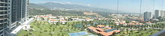
La sierra de Las Cruces forma parte del eje Neovolcánico o sierra Volcánica Transversal. Los bosques, las montañas, valles y lomas son componentes topográficos del municipio. Destacan los cerros de Cogimillos, La Palma, La Marquesa, El Ocotal, San Martín, Tepalcatillo, La Cañada, La Cima, El Guarda, La Loma Tetela Grande, El Mirador, La Cruz, Los Padres, Agua del Santo, Cerro Pelado, San Gabriel, Las Flores, La Mazorca, El Hielo, La Cumbre, La Paloma, El Guarda y Los Lobos, Peña Grande, Cerro del Gallo, El Nopal, El Manzano y Canales, Cerro de San Francisco, Piedra del Molino, La Campaña, Los Cardos, Trejo, La Carreta, Santiago. Otros de menor importancia son el de La Bandera o Los Ídolos, El Obraje, La Cima, La Sosa y el de Las Aceitunas. Por su altura se destaca el de Coatepec o de Las Víboras que mide 2,776 metros o el de San Francisco con 3,009 m y el de Santa Cruz con 3.251 metros.
HIDROGRAFÍA DE HUIXQUILUCAN

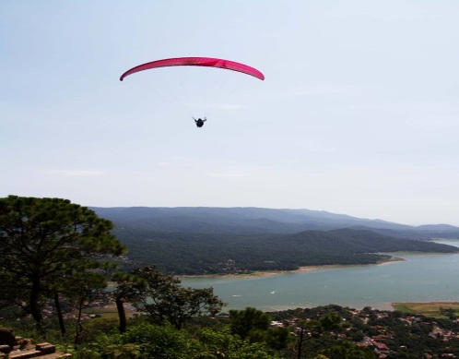

Actualmente, hablar de recursos hidráulicos es referenciar las escasas corrientes perennes e intermitentes que aun persisten. En otros tiempos había cuatro ríos: San Francisco, San Francisco el Viejo, Magdalena y San Martín, éste último nace en Atlapulco, por el llano de Salazar y anteriormente formaba una gran corriente integrada por los afluentes de siete manantiales. De los ríosy más de sesenta manantiales que fueron captados en su mayoría por el Sistema Cutzamala para proporcionar el agua a los habitantes del Distrito Federal sólo quedan unos cuantos que benefician a una que otra población y los ríos no son más que vertederos de drenajes, desechos de talleres, rastro, granjas y basura.

